**U3. Integración de contenidos multimedia**

**Práctica 2. Optimización de imágenes**

Tenemos que crear una landing page para compartir el enlace desde las redes sociales que contiene:

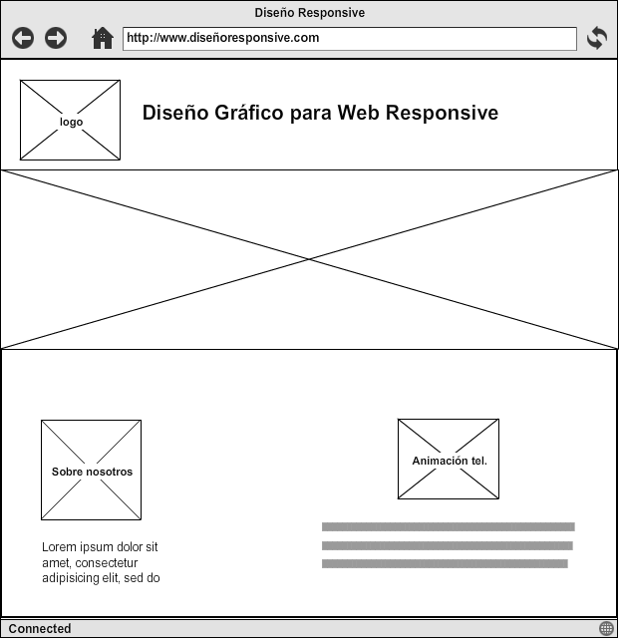

* El logotipo de cabecera y el nombre de la empresa
* Una imagen principal que ocupa el 100%
* Foto (emplea una foto tuya) y breve información sobre el/los dueños de la empresa
* Animación de un teléfono e información de contacto

1. Te han pedido que montes la página y que asegures que las imágenes ocupan lo menos posible Expón 3 motivos por los que crees que la optimización de imágenes es importante. La siguiente [entrada](https://www.40defiebre.com/optimizar-imagenes-web/) puede servirte de ayuda.

Para asegurar la rapidez, el contenido debe estar optimizado por lo que seguimos la [guía de Google sobre optimización de imágenes](https://developers.google.com/web/fundamentals/performance/optimizing-content-efficiency/image-optimization#lista_de_verificacion_para_la_optimizacion_de_imagenes):

La mayor parte de las visitas serán a través de móviles, los cuales no tienen la misma velocidad de red que un ordenador de sobremesa, por tanto es vital tener una página que no gaste muchos recursos para que se cargue lo antes posible en estos dispositivos.

Los usuarios que navegan en la red no quieren perder su tiempo esperando a que una web cargue eternamente, es por eso necesario la rapidez de carga y optimización de recursos.

Google tiene una serie de factores de posicionamiento entre los cuales está la rapidez de carga, si tenemos una página de carga lenta nuestro posicionamiento será mucho peor, con lo que perderemos muchos visitantes potenciales a nuestra web.

1. Opta por los formatos **vectoriales**

* Convierte en formato vectorial SVG aquellas imágenes que se puedan definir con formas geométricas sin perder calidad. Aquí tienes un [tutorial de cómo hacerlo con inkscape](http://blog.uptodown.com/tutorial-inkscape-vectorizar/).
* Indica el tamaño antes y después de modificar el formato de la imagen.

El tamaño de la imagen arrow cambia de 390kb a 550kb.

El tamaño de la imagen fotoArturo cambia de 136kb a 356kb

1. Reduce y **comprime los SVG**

* Indica el tamaño de la imagen vectorial, antes y después de emplear un software que permita la [optimización del fichero svg](https://github.com/RazrFalcon/SVGCleaner).

El tamaño de la imagen arrow cambia de 550kb a 545,66kb

El tamaño de la imagen fotoArturoSVG cambia de 356kb a 337,72kb

1. Selecciona el mejor **formato de imagen de mapa de bits**

* El [diagrama que encontramos en la guía de Google](https://developers.google.com/web/fundamentals/performance/optimizing-content-efficiency/images/format-tree.png) es de gran utilidad para decidir el formato de mapa de bits más adecuado. Explica qué formato debería tener cada una de las imágenes que tienes que emplear.

El la imagen del teléfono la transformaremos en un gif por lo que tendrá el formato gif.

La imagen fotoArturo la usaremos con formato svg.

La imagen principal la usaremos con formato PNG-24 ya que es la parte principal de la página y tiene que tener detalles.

1. Experimenta con las opciones de **calidad óptimas**

* PNG-8 vs PNG-24: Cambia la imagen principal a PNG y modifica la profundidad de color. ¿Se aprecia un cambio en la calidad de la imagen? Apunta los tamaños en los dos formatos.

Se aprecia un cambio bastante visible.

* JPG: Escala la imagen principal para limitar su tamaño a 1024px de ancho y guárdala como JPG. Crea una versión de la imagen reducida con el 90% de calidad y con el 70% de calidad. Indica el nuevo tamaño de las nuevas imágenes. ¿Se aprecia un cambio en la calidad de la imagen?

En calidad 90% baja a 124kb

Encalidad 70% baja a 80kb

Se aprecia un cambio leve.

1. Suprime los **metadatos innecesarios**

* Comprueba los metadatos de las imágenes disponibles.
* Comprueba los metadatos de la imagen que incluyas tuya y elimínalos.

1. Publica **imágenes escaladas**

* Crea una versión de la imagen principal con calidad 70% que se ajuste a la tablet (640px de anchura) y al móvil (320px de anchura). Indica las nuevas dimensiones y los nuevos tamaños que tienen las imágenes.

La imagen para Tablet tiene un tamaño de 47kb

La imagen para Movil tiene un tamaño de 29kb

1. **Automatiza**, automatiza, automatiza

* Investiga algún programa que permita la optimización de imágenes para la web.

Gimp

* Busca un plugin de WordPress que permita la optimización de imágenes.

CW Image Optimizer

1. **Crea el gif animado** del teléfono.
2. Finalmente, **crea la landing page** para 3 resoluciones (escritorio, tablet y móvil):

* Emplea la animación, las imágenes vectoriales y 3 versiones de la imagen principal. Para crear la imagen principal, utiliza el [elemento picture](http://www.w3schools.com/css/css_rwd_images.asp) que permite cambiar la fuente que toma como imagen en función de una media-query:

<picture>  
 <source media="(min-width: 1024px)" srcset="imagen/grande.png">  
 <source media="(min-width: 640px)" srcset="imagen/mediano.png">

<source media="(min-width: 320px)" srcset="imagen/pequeño.png">

<!-- img para navegadores que no soportan el picture element -->  
 <img src="imagenes/mini.png" alt="su navegador no es compatible">  
</picture>

* Indica para qué versiones de navegador tendrías problemas si empleas picture e incluye la imagen alternativa con img

Con navegadoresque no admitan HTML5

* Recuerda que [definir las dimensiones de todas las imágenes](http://www.googleessimple.com/especificar-dimensiones-imagen.html) permite mejorar la carga de la imagen.